Gym Gride

**Sistema de gestão de academia Caso de Uso “UC001 - Alterar treino de Usuário”**

Versão 1.1

**Histórico de Revisão**

|  |  |  |  |
| --- | --- | --- | --- |
| **Data** | **Versão** | **Descrição** | **Autor** |
| 01/09/2019 | 1.0 | Criação do Documento | Raphael Fernando |
| 03/09/2019 | 1.1 | Complemento de dados | Raphael Fernando |
|  |  |  |  |
|  |  |  |  |
|  |  |  |  |

**Índice**

1. INTRODUÇÃO 4
2. OBJETIVO 4
3. REQUISITOS FUNCIONAIS 4
4. REQUISITOS NÃO FUNCIONAIS 4
5. ATORES 4
6. DOCUMENTOS RELACIONADOS 4
7. PRÉ-CONDIÇÕES 4
8. PÓS-CONDIÇÕES 4
9. FLUXO PRINCIPAL 4
10. FLUXOS ALTERNATIVOS 5
    1. O USUÁRIO NÃO VISUALIZA CÓDIGO ALEATÓRIO 5
    2. O USUÁRIO CANCELA A ALTERAÇÃO 5
11. FLUXOS DE EXCEÇÃO 5
    1. CONFIRMAÇÃO DE SENHA NOVA NÃO CONFERE COM A MESMA 5
    2. CAMPO REQUERIDO NÃO FORNECIDO OU INVÁLIDO 5
12. PROTÓTIPOS DE TELA 6
    1. TELA “ALTERAÇÃO DE SENHA” 6
13. REGRAS DE NEGÓCIO 6
14. CASOS DE TESTE 6
15. OBSERVAÇÕES 6
16. ANEXOS 6

# Introdução

Este caso de uso é ativado quando o usuário selecionar a opção “Alterar treino do usuário” dentro do menu “Tarefas”.

# Objetivo

Permitir que o usuário altere a ficha de treino do cliente de acordo com a experiencia do cliente.

# Requisitos funcionais

* + Visualizar ficha do cliente;
  + Alterar ficha do cliente.

# Requisitos não funcionais

* + Este módulo deverá operar em modo desktop e no smartwatch.

# Atores

* + Cliente;
  + Personal.

# Documentos relacionados

* + Não se aplica.

# Pré-condições

* + Banco de Dados deve estar operante;
  + O personal deve estar logado.

# Pós-condições

* + A ficha do cliente deve ser atualizada na tabela “Ficha técnica” do banco de dados.

# Fluxo principal

|  |  |
| --- | --- |
| P-1 | Personal seleciona o menu “Alterar treino”. |
| P-3 | O sistema carrega a tela “Alterar treino”. |
| P-4 | O personal, personaliza o treino de acordo com o nível de treino do cliente. |
| P-5 | O sistema valida a alteração no sistema. |

|  |  |
| --- | --- |
| P-6 | O sistema emite a mensagem de indicação de sucesso. |
| P-8 | O caso de uso é finalizado. |

# Fluxos alternativos

* 1. **O usuário cancela a alteração**

|  |  |
| --- | --- |
| A-2.1 | O usuário seleciona a opção cancelar |
| A-2.2 | O sistema cancela a operação |
| A-2.3 | O caso de uso é finalizado |

# Fluxos de exceção

* 1. **Confirmação de senha nova não confere com a mesma**

|  |  |
| --- | --- |
| E-1.1 | O sistema identifica que a nova senha fornecida e a confirmação da mesma, não conferem. |
| E-1.2 | O sistema emite a mensagem “A confirmação da Nova Senha não confere”. |
| E-1.3 | O sistema retorna ao fluxo principal (P4) para entrada da confirmação da senha nova do  usuário. |

* 1. **Campo Requerido Não Fornecido ou Inválido**

|  |  |
| --- | --- |
| E-2.1 | Usuário não entra com campo requerido |
| E-2.2 | O sistema emite a mensagem “Preencha todos os campos”. |
| E-2.3 | O caso de uso é finalizado. |

# Protótipos de Tela

12.1. Tela “Alteração de treino”

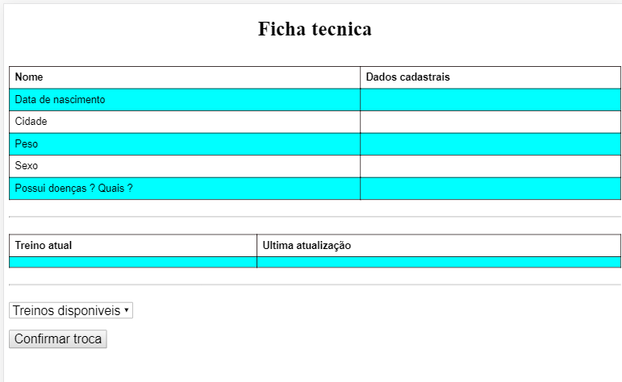

# Regras de negócio

|  |  |
| --- | --- |
| R-1 | O personal só pode alterar ficha de cliente com autorização medica |

# Casos de teste

* + CT005 – Não se aplica.

# Observações

* + Não se aplica.

# Anexos

* + Não se aplica.